《Java企业级应用》实验报告

年级、专业、班级 |  | 2022级 计算机科学与技术（卓越）2 班 |  | 姓名 |  | 王旭博 | 学号 | 20221527
实验题目 | 基于Web的成绩管理系统
实验时间 | 2024.11.24 |  | 实验地点 |  | DS3402
学年学期 | 2024-2025（1） |  | 实验性质 |  | □验证性 □设计性 ☑综合性
一、实验目的
- 本次实验的目的是掌握Java企业级应用开发工具的使用方法；掌握Java Web编程技术；掌握常用Java后端开发框架的使用，例如SpringBoot等；理解所用框架的工作原理。
- 设计开发完成一个基于Web的成绩管理系统。
- 抄袭计0分。

二、实验项目内容
设计开发完成一个基于Web的成绩管理系统。要求如下：
- 后端可以使用SpringBoot等框架，也可以使用其他框架，注意运用设计模式概念对实验1代码的重用。要求数据存储在数据库中。自由选择使用什么数据库。
- 前端使用浏览器访问软件系统界面。自由选择前端界面技术。自由选择是否前后端分离架构。
- 提供账号注册、登录、注销等功能。教师账号管理学生成绩，学生账号查看学生成绩。教务账号管理班级，课程等。
- 创建类，实现基本对象和他们关系的管理。包括学生、教学班、课程、成绩、教师等。学生至少包含学号、姓名、性别等信息。教学班至少包含教师、课程名字、总人数、教学班号、开课学期等信息。课程至少包含课程编号、课程名字等信息。教师至少包含教师编号、姓名等信息。可以根据自己的分析设计增加其他类。
- 随机生成学生，数量不少于100。课程数量不少于3门。一个教学班有一个教师上一门课程，一个教学班的学生数量不少于20。教师数量不少于6个。一门课至少有两个老师上课。每个学生至少选择3门课程。一个学生在一个教学班上一门课，考试后取得一个成绩。一门课的成绩构成有4部分构成，包括平时成绩、期中考试、实验成绩和期末考试成绩，然后计算出综合成绩。自定义各项成绩的产生策略，均为整数。
- 提供合适的操作界面完成上述功能。可以录入成绩，可以批量产生成绩等；能够格式规范地显示一个教学班的学生的成绩，可以根据学号排序，可以根据成绩排序。可以统计学生各科、总成绩的分数段分布。可以通过名字或者学号查询一个学生的所有科目的成绩和总成绩。可以按照学号、各科成绩和总成绩对所有学生进行排名显示。
- 可以实现自己的扩展功能或自定义功能。注意操作使用的方便性，注意类和类之间的关系。充分利用继承，多态等特性，使用上抽象类，接口，泛型，内部类等设计元素，使用好集合类。注意程序的总执行流程和分支执行流程。注意设计思想的表达，注意优化代码结构，优化类的职责分工，注意使用各种框架。代码有注释。
- 在报告中注明自己的创新点、特色等。
- 提交：（1）本实验报告，（2）源代码压缩文件zip，（3）软件演示的MP4视频，视频大小不超过40M，视频请在QQ浏览器测试能否正常播放。注意源代码加注释。注意文件名称的规范性。文件名：学号姓名4.docx，学号姓名4.zip, 学号姓名4.mp4。三个文件分别提交。
三、实验过程或算法（写明：1创新点或特色、2设计思想、3设计模式的使用、4程序的结构或者架构、5功能组织图（思维导图）、6类的说明和类之间的关系图（UML规范的类图）、7程序主要执行流程图（符合行业规范），8是核心源代码、截图等）
1创新点或特色
①前后端分离系统：前端使用vue3框架编写，后端使用springboot框架进行编写，通过 RESTful 风格的 API，实现了标准的前后端交互方式，同时使用Element Plus组件库提高了开发效率。响应式数据绑定、组件化开发、虚拟 DOM等前端相应的更加迅速简洁。
②页面元素多样化：在教师端，学生端添加了图形化的成绩分析，例如柱状图，折线图，选项卡，饼状图带来更好地用户体验等。
③功能分离多元化：本次实验从学生注册登录到学生自主选课再到查看成绩。教师的评分系统和成绩分析系统，管理员的用户管理到分配教学班，将这个成绩管理系统做了许多功能性的拓展。
④单条件及多条件统一接口实现：在实验中涉及到了许多查询的功能，项目后端利用流处理及lambda实现基于条件的动态查询。
⑤动态排序与分页结合：通过使用 Map 动态映射字段与排序函数，避免了硬编码的 switch 语句，提升了代码的可扩展性和可维护性；同时结合分页逻辑高效处理数据，确保大数据量情况下的性能。
⑥定时任务与动态数据：通过MySQL的EVENT定时任务实现每隔一天将学生的成绩数据及绩点进行汇总及更新，提高了数据汇总更新的自动化和实时性，同时添加两个触发器，一方面进行综合成绩的生成，另一方面进行综合绩点的计算。
⑦跨域配置与灵活的权限控制：通过 SpringBoot 的 WebMvcConfigurer 接口自定义跨域配置，使用 addCorsMappings 方法精细化配置跨域请求的权限。
⑧自定义 MD5 密码加密与校验：通过实现SpringSecurity 的 PasswordEncoder 接口，自定义了 MD5 算法进行密码加密和验证，保证了密码存储的安全性。
⑨通用的响应封装与泛型支持：通过泛型类型 T，提供了一个通用的 API 响应封装结构。无论返回的数据类型如何，均可通过这个统一的返回对象传递，保证了返回数据的灵活性与可扩展性。
2设计思想
①分层架构：编写整个系统时遵循了分层架构模式，如后端的controller层（负责接收请求，调用业务层（Service 层）的逻辑，并返回处理结果），service层（包含业务逻辑，负责实现业务操作），mapper层（负责与数据库交互，执行 CRUD 操作）。再如前后端的分离实现，前端采用vue3框架，后端使用springboot框架。通过 RESTful API 进行数据交互，前后端分离提高了系统的可维护性、可扩展性。
②功能模块化：在整体设计中，前后端的各个功能模块是高度解耦的。通过明确的模块划分，如 score, user, rank 等，确保了系统的可扩展性。例如，成绩查询和排序功能通过一个通用的映射方法 (Map<String, Function<pingfen, Comparable>>) 提供了动态排序的能力，这使得代码更具扩展性，可以支持更多排序字段而无需修改核心业务逻辑。
③性能优化：例如使用 MySQL 事件（如 CREATE EVENT）定期更新 rank 表的成绩数据，保证了数据的实时性和一致性，这种设计有效减少了定时任务的手动调度，提升了自动化水平。
④安全性：后端实现了 MD5PasswordEncoder 对密码进行加密存储，保证了用户密码的安全性。通过 CorsConfig 配置，解决了跨域问题，使得前端能够访问不同域的后端接口。
⑤可扩展性和灵活性：例如通过 user.role 来判断用户身份，并根据不同角色（学生、教师、管理员）展示不同的用户信息和功能。
⑥用户体验和前端设计：前后端分离实现系统，并大量使用响应式设计，提高效率。
3设计模式的使用
①工厂模式：在后端实现中的ResultTest 类的静态方法（如 ResultTest.success() 和 ResultTest.error()）通过工厂方法创建响应对象。可以根据不同的状态码或结果消息，返回一个统一格式的 ResultTest 对象，避免了在每个业务逻辑中反复创建对象的麻烦。
②策略模式：在成绩查询的排序部分，使用了动态排序字段和映射机制。比如pingfenlist.sort(Comparator.comparing(sortFieldMap.get(sortField))) 是根据不同的排序字段动态决定排序方式。这种方式让排序规则与具体的业务逻辑解耦，可以轻松扩展新的排序规则。
③单例模式：比如在工具包中的MD5PasswordEncoder 实现了 PasswordEncoder 接口，并且通过 @Component 注解将其注入到 Spring 的上下文中，保证了在整个应用中只有一个 MD5PasswordEncoder 实例。确保了密码加密逻辑的一致性。
④观察者模式：这里更多是使用了观察者模式的思想，如数据库的定时同步更新任务，触发器等这类自动完成的机制类似观察者模式中的“观察者”被“发布者”通知并做出相应的更新操作。
⑤责任链模式：在查询成绩的时候支持多条件共同筛选，每个过滤条件都是独立的可以视为一个责任链的节点，各自处理，最终通过流式操作进行组合。

4程序的结构或者架构
由于本次实验使用前后端分离开发，因此前端的工作量基本与后端实现相当，此处将会分别介绍前后端分别的程序结构。
①后端程序架构
后端Springboot项目采用分层架构实现，将不同的业务逻辑和功能模块划分到不同的层次。如控制层（controller, 接收前端请求并返回响应）,服务层（service, 业务逻辑的核心层）,数据访问层（dao, 负责与数据库或外部存储交互）,模型层（model, 定义系统中使用的实体类, 映射数据库表的字段）
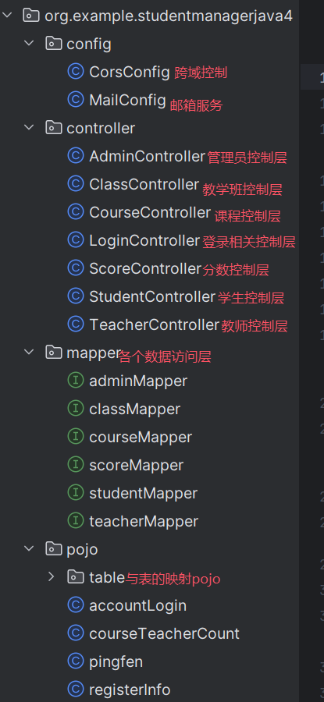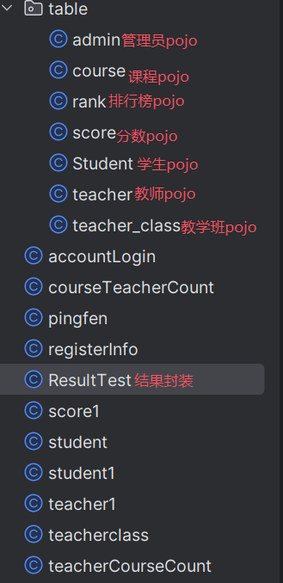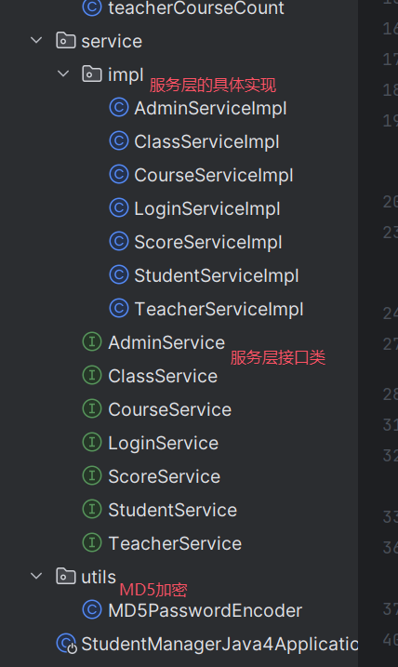
②前端程序架构
前端主要实现的有两个页面，在管理页面中预留一块空间导向其他的子页面，在前端开发中采用组件化架构，响应式设计，通过编写不同的组件及Element Plus组件库进行结合完成一个完整的页面功能，并提供响应式设计，是用户的体验更加流畅。
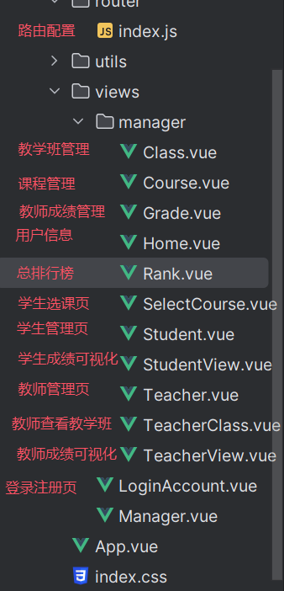

5功能组织图（思维导图）
许多功能描述起来相同但实现少有区别，具体可看视频演示。
①管理员端：登录系统后分六个模块1）有系统首页这里管理员查看个人信息并可以修改个人信息2）排行榜可以查看所有学生所有科目外加综合绩点的排名3）退出系统4）注销账号5）教学管理下的课程信息，这里管理员可以看到所有的课程信息，管理员可以进行任何的CRUD操作6）教学管理下的教学班信息，这里管理员可以看到课程对应的教师数以及教师教授课程数，以及一系列的CRUD操作。7）用户管理下的学生管理8）用户管理下的教师管理（二者同5）。
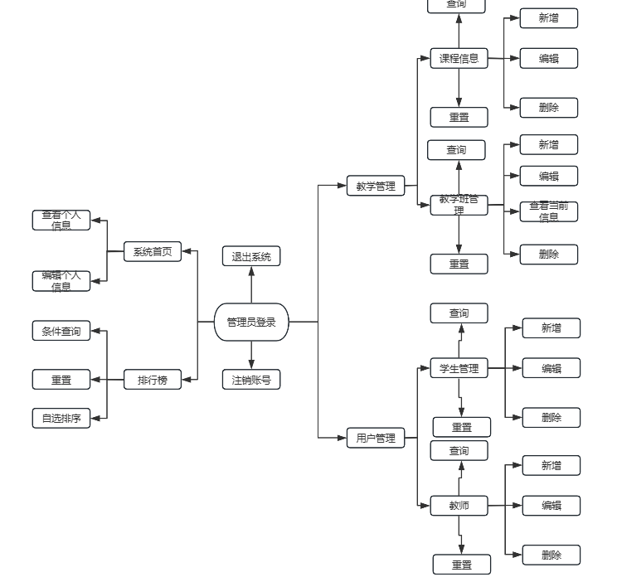
②教师端：系统首页，退出注销，排行榜不再多说，主要是教学管理，教学管理里面分成三大板块，分别为评分系统，教学班管理，成绩可视化。教学班管理里面教师可以查看自己的教学班信息。评分系统里面教师选择教学班，下面会列出该教学班所有学生的成绩信息，教师可以一个个的进行评分，也可以批处理进行评分。另外还可以选择排序条件，重置显示，条件查询等。成绩可视化教师可选择教学班，图表类型并选择可视化什么信息得到结果。
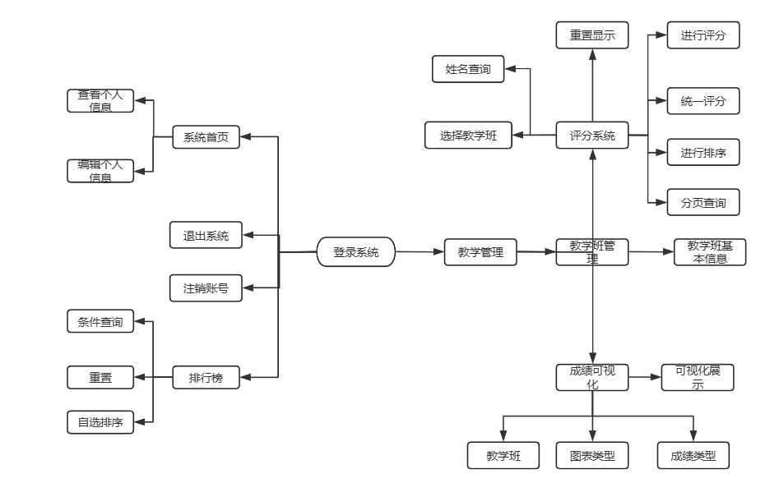
③学生端：学生端也不谈上面的共有功能，他的操作较少，但实现起来最为复杂，包括一个选课系统和成绩信息，许可系统可以实现选课退课等操作，成绩信息里面可以查看自己的一系列成绩信息。
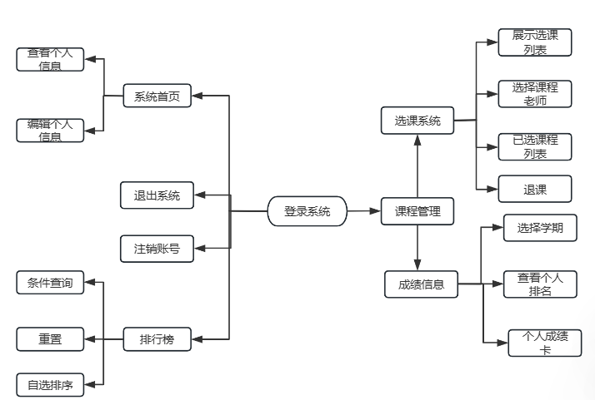
6类的说明和类之间的关系图（UML规范的类图）
后端的类就像上面的程序结构图标注的那样，除了controller层，service层，mapper层，pojo层，剩下的就是config包里面的smtp服务和跨域配置，以及工具包里面的加密算法。（服务层的每个service都有一个自己的接口类）
下面是该实验的类图，第一张是controller层注入了service层的serviceimpl，而inpl又是实现他们的接口类service,service又去调用mapper层的方法。体现controller，service,mapper三层架构的实现
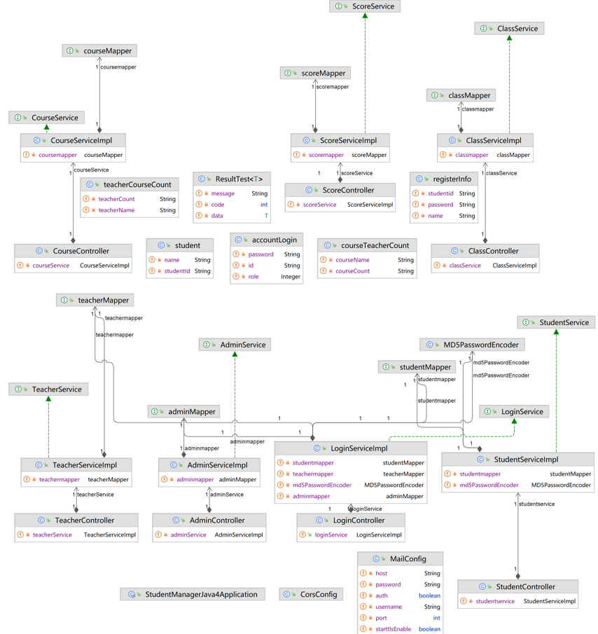
下面这张是部分的实体类主要用来定义与前端交互的数据类型。还有与数据库的映射
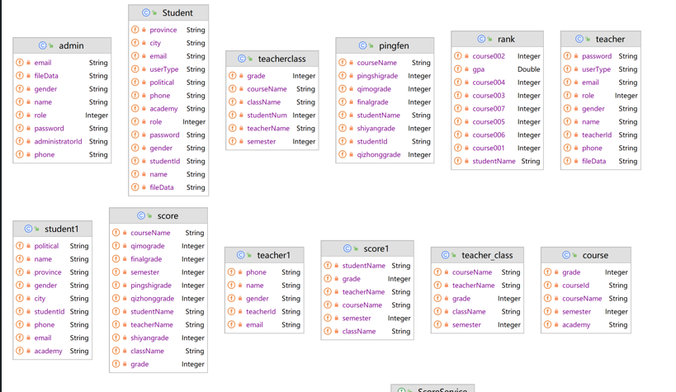

7程序主要执行流程图（符合行业规范）
如果是直接说程序的执行流程图则是用户操作web页面，利用vue3的响应式编程获取用户操作的信息，当用户需要后台的数据时，前端程序将数据组织成json的格式向后端发起请求，后端的controller收到请求，交由service层利用mapper层能获取到的数据库数据进行一系列的逻辑处理，最后将处理后的数据交由controller层返回给前端，前端获取到数据进行页面渲染，如此一来，用户完成一次与系统的交互。下面的程序主要执行流程图主要针对功能流程图，因为功能太多了，很多都只是帮功能直接写出来，未涉及程序流程：
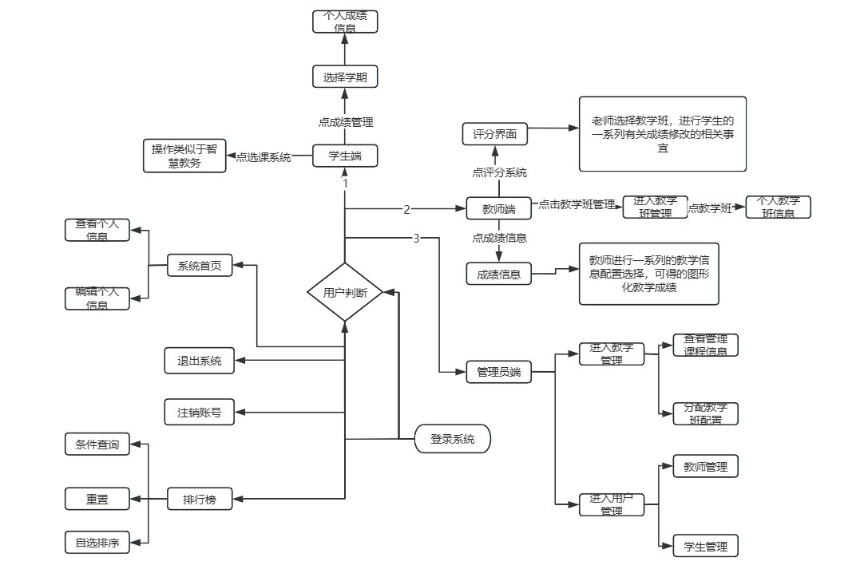
8是核心源代码、截图
因为是JAVA企业级应用，此处就不再展示前端的代码，前端的代码可以在压缩包中查看。
- 第一处的实现很简单，但逻辑上稍微有些不同，考虑到成绩管理系统应该只有特定的学生能够注册使用，因此管理员先在系统中记录学生的学号和姓名，学生只有在这两条信息验证通过后才能进行注册。
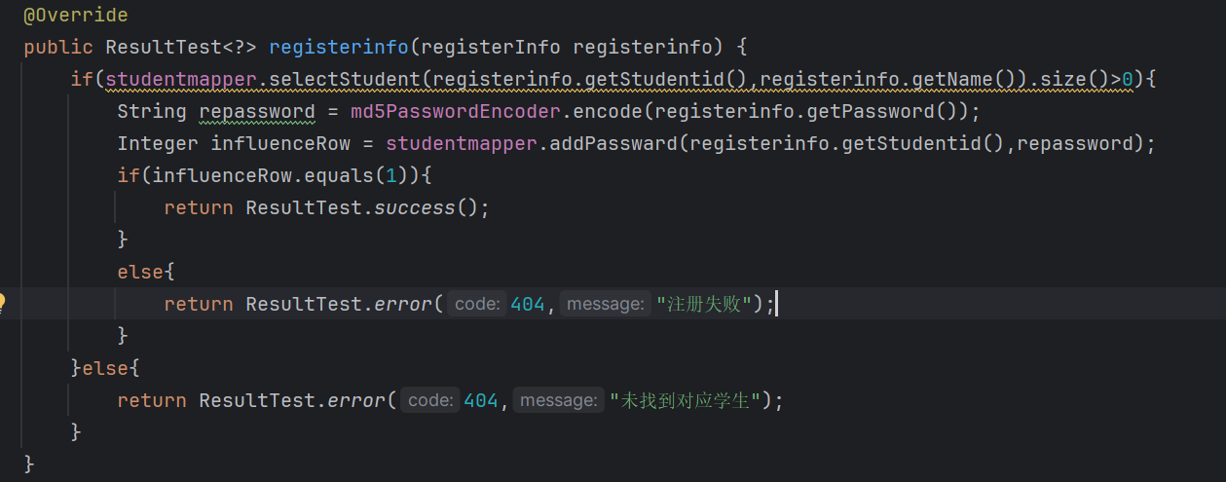
- 这里第二处是一个通用的做法，通过泛型类型 T，提供了一个通用的 API 响应封装结构。无论返回的数据类型如何，均可通过这个统一的返回对象传递，保证了返回数据的灵活性与可扩展性。
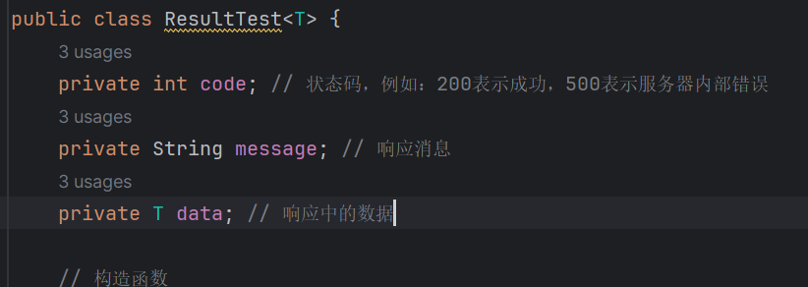
- 下面这里是前文提到的动态排序与分页结合，通过使用 Map 动态映射字段与排序函数，避免了硬编码的 switch 语句。
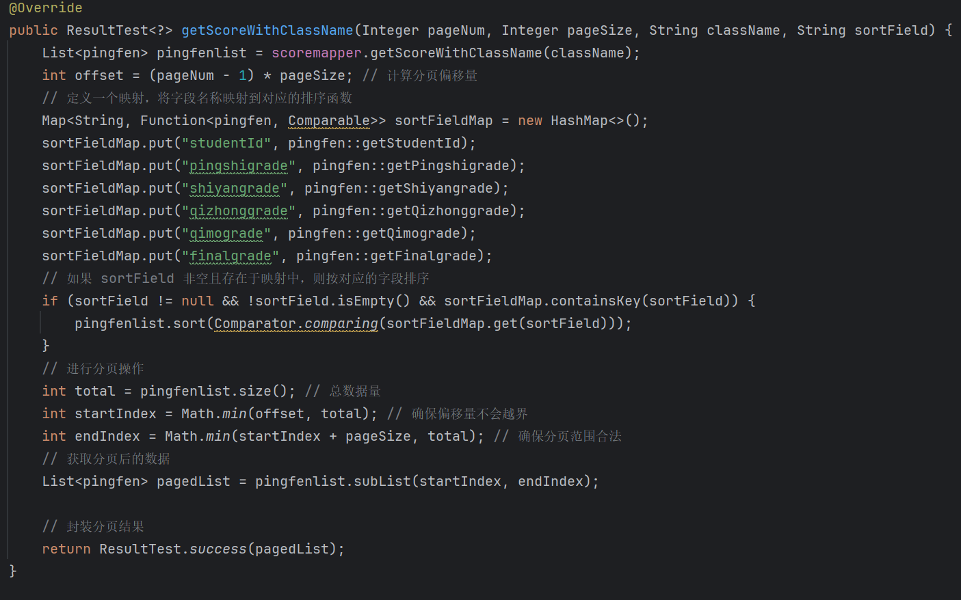
- 下面这个就是所谓的MD5加密算法，但是他太简单了，不推荐使用，网上也能找到各种实现，但是它毕竟是引入的一个工具，就展示一下。
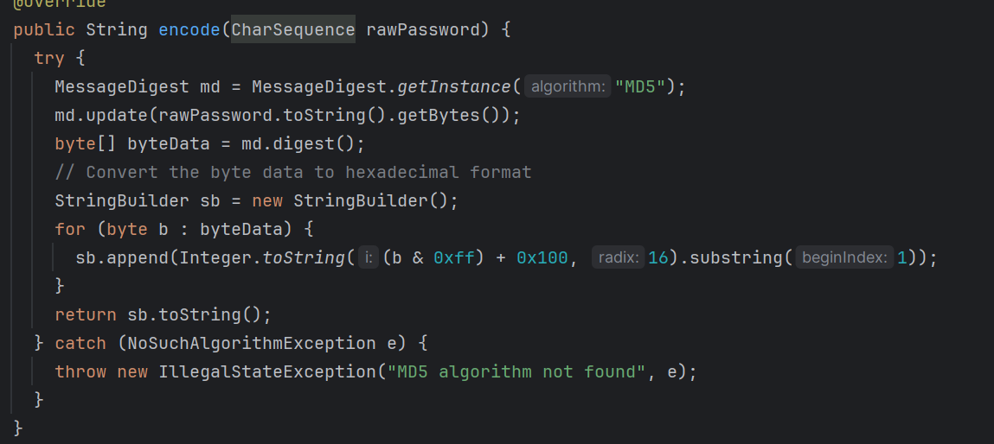
- 下面这个是为了避免多次查询数据库而使用的，在多条件的情况下，通过多端的单独的过滤，再将他们流式的结合在一起，就能只查一次数据库而实现不定量条件的查询。
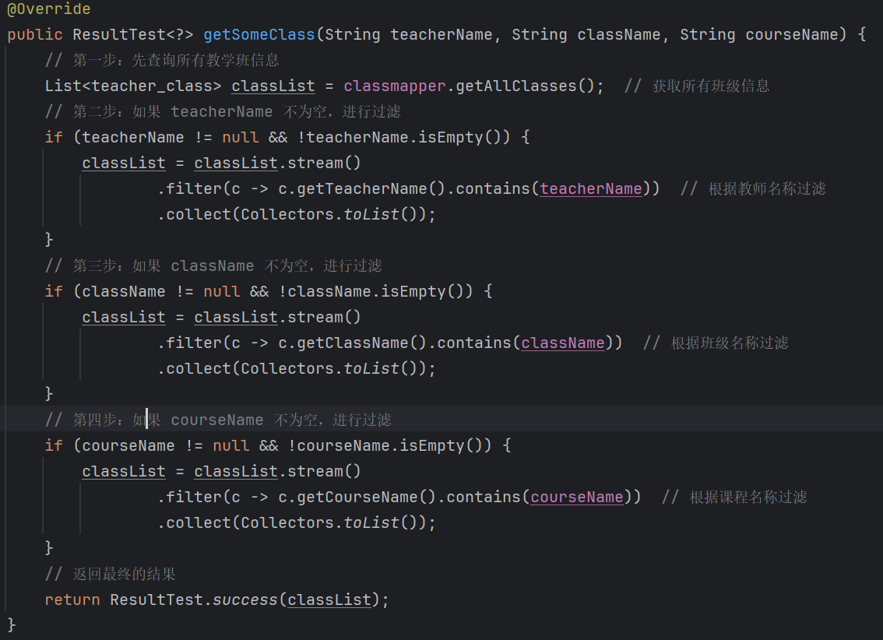
- 下面这个是一个数据库的设置，是在网上看到的，第一次用，记录一下，可以定时的触发某一个事件的发生。
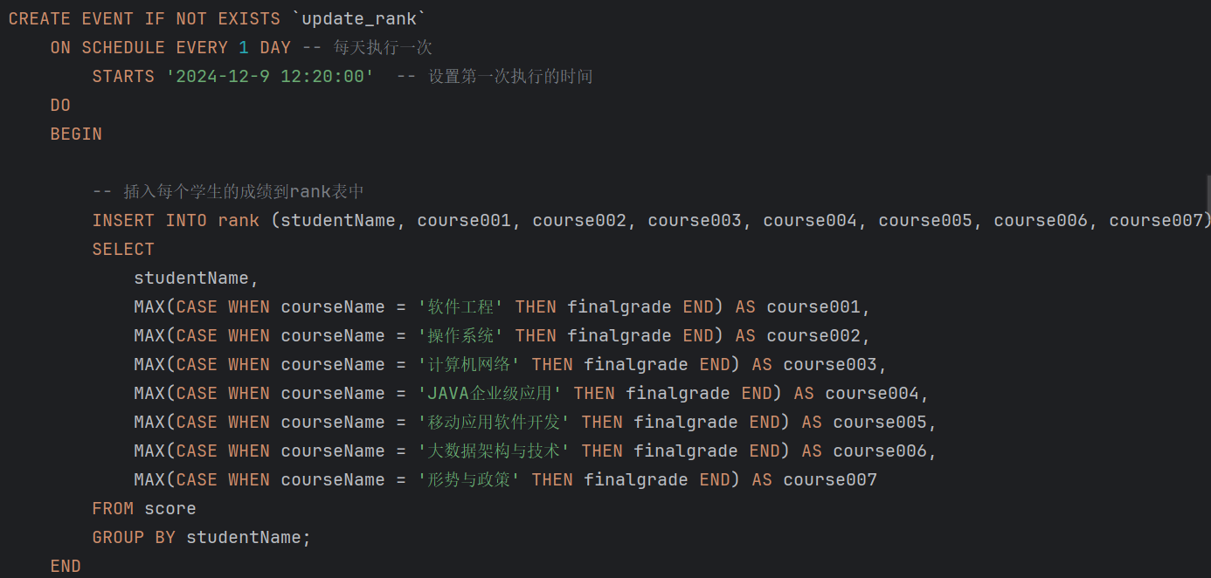
- 然后是一个qq邮箱的基础配置，可以使用smtp服务实现在后端发送邮件到指定的邮箱，配好了，但是没有多余的qq邮箱就没体现。
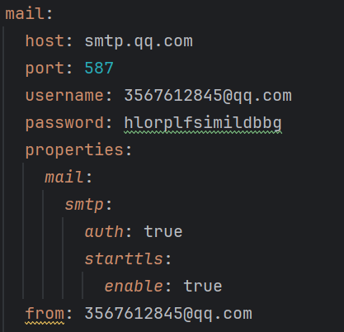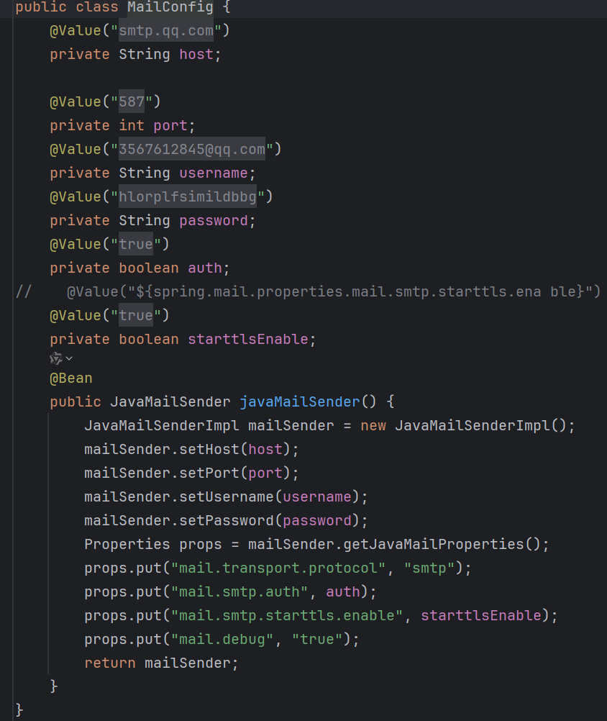
- 再下面一个就是通过 SpringBoot 的 WebMvcConfigurer 接口自定义跨域配置，使用 addCorsMappings 方法精细化配置跨域请求的权限。这里图方便就全部放通了。
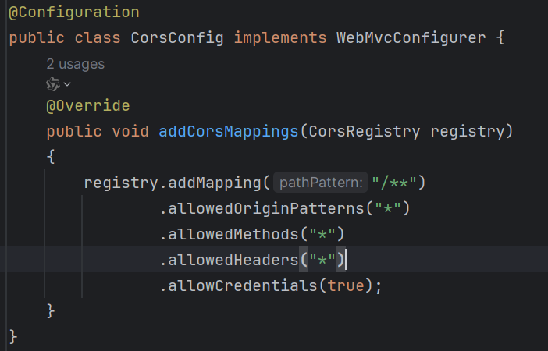
- 剩下的就是一系列的增删改查了，应该还有一些特殊的实现，这里没有提及，最后就展示一个最常见的很普通的控制层接口。
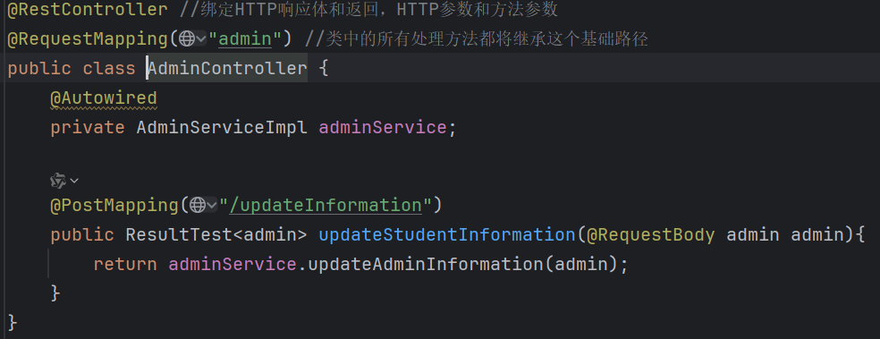
四、实验结果及分析和（或）源程序调试过程（界面截图和文字）、实验总结与体会（必写）
实验结果及分析
这里就主要展示一下web端的界面，更好地是看演示视频：
- 登录和注册
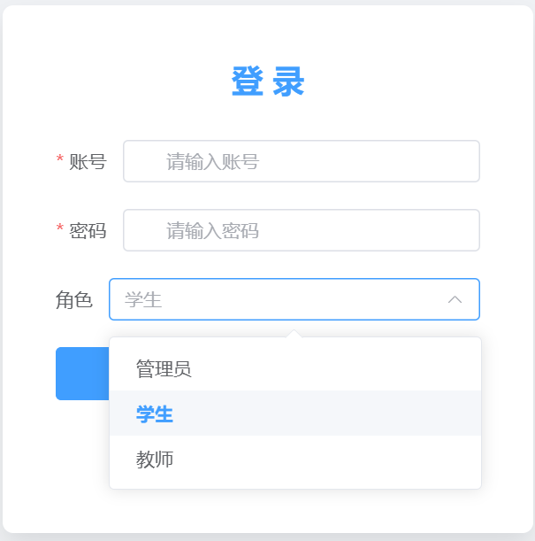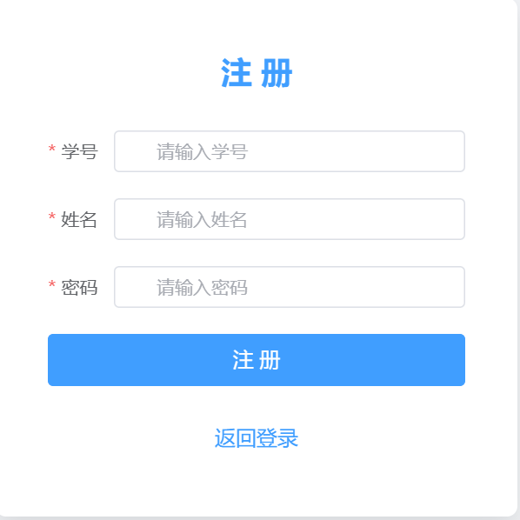
- 首页系统的信息展示（这里可以编辑个人的信息）
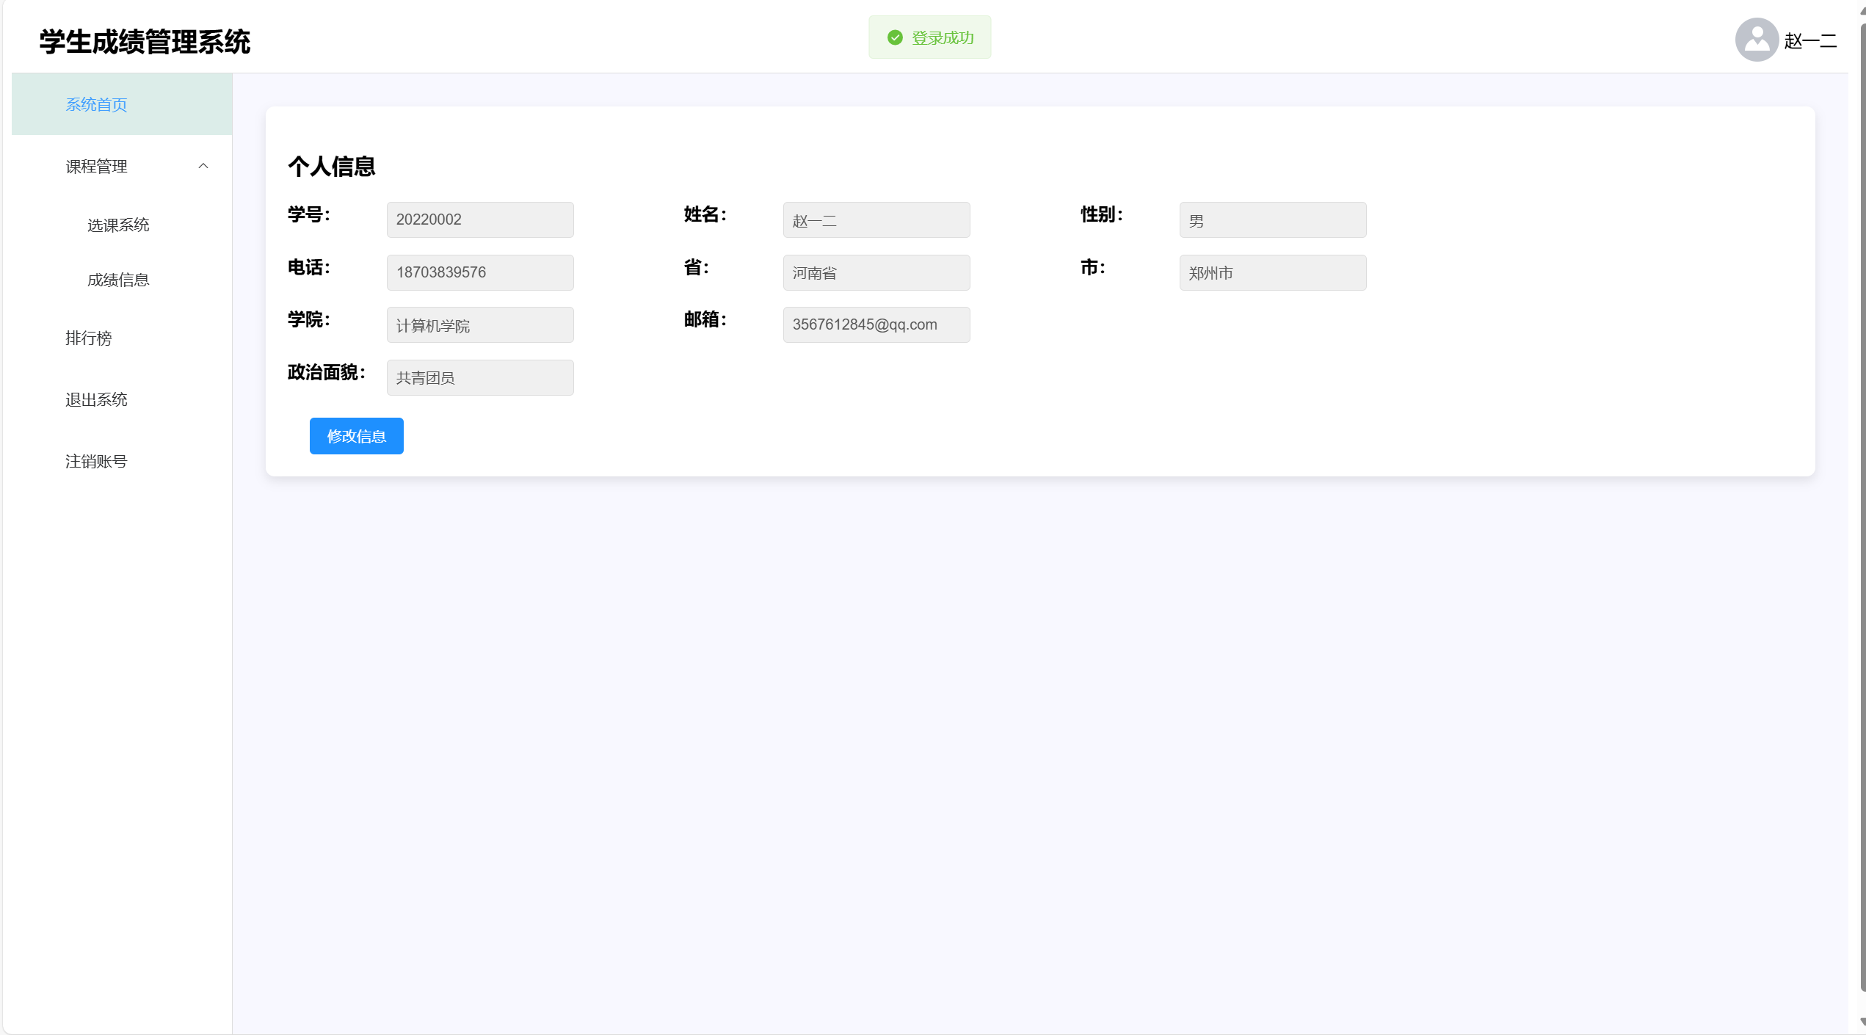
- 排行榜（包含了所有学生所有科目及绩点，可以进行查找和排序，点击对应字段就是排序）
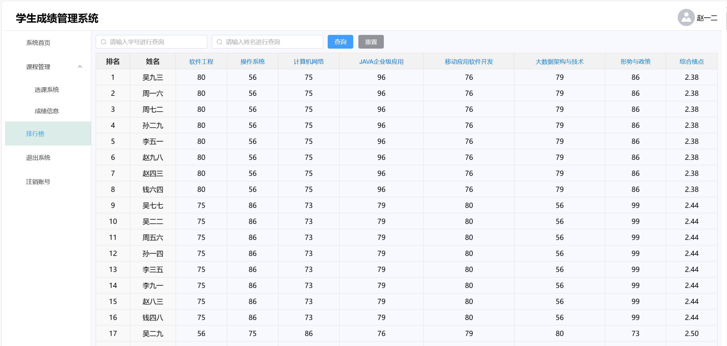
- 学生选课系统（模拟学校的智慧教务，一个学生只能选一门课的一个老师）
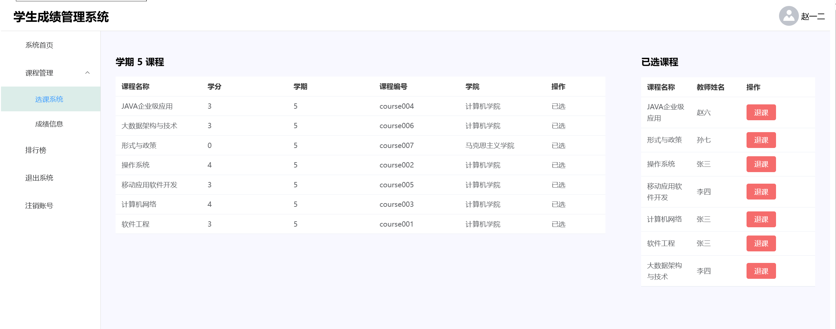
- 学生端成绩信息（包含了个人的各种信息统计，也是想模仿智慧教务的，有绩点，排名，人数，选项卡等）
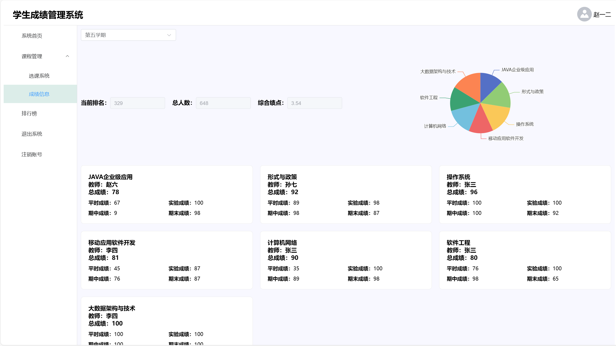
- 管理员端课程信息，教师管理，学生管理的差别不是很大，就只展示一个教师管理了。
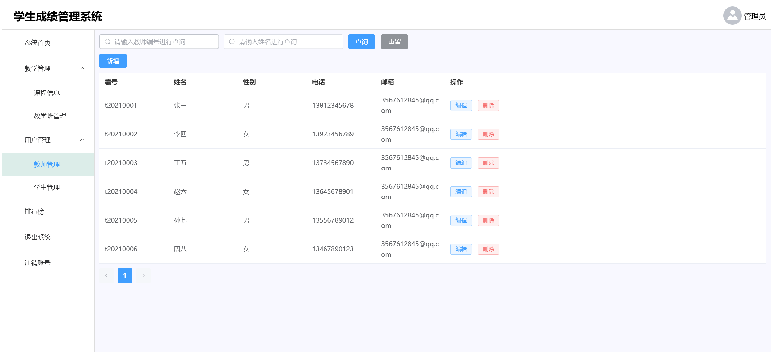

- 管理员端的教学班管理，这个有一点设计，左侧就是跟前面差不多，右侧有当前老师都有几个班了，一门课程有几个班了。
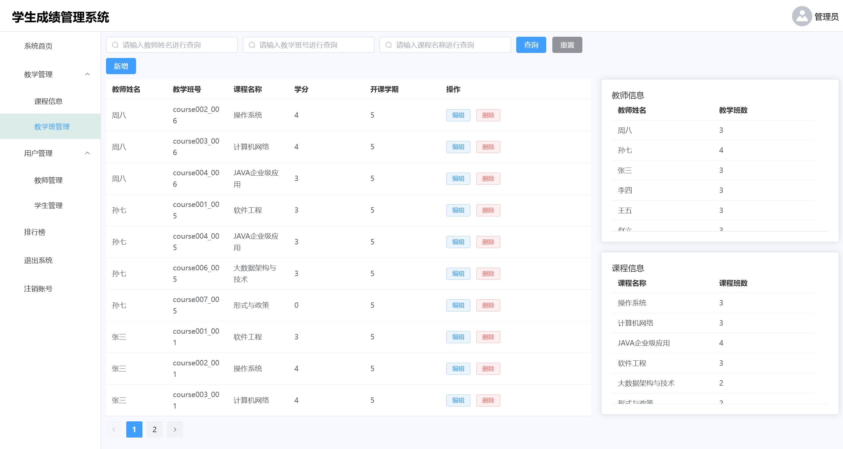
- 下面这个是教师端的教学班信息查看，主要就是显示自己有哪几个教学班，每个教学班的基本情况是什么。
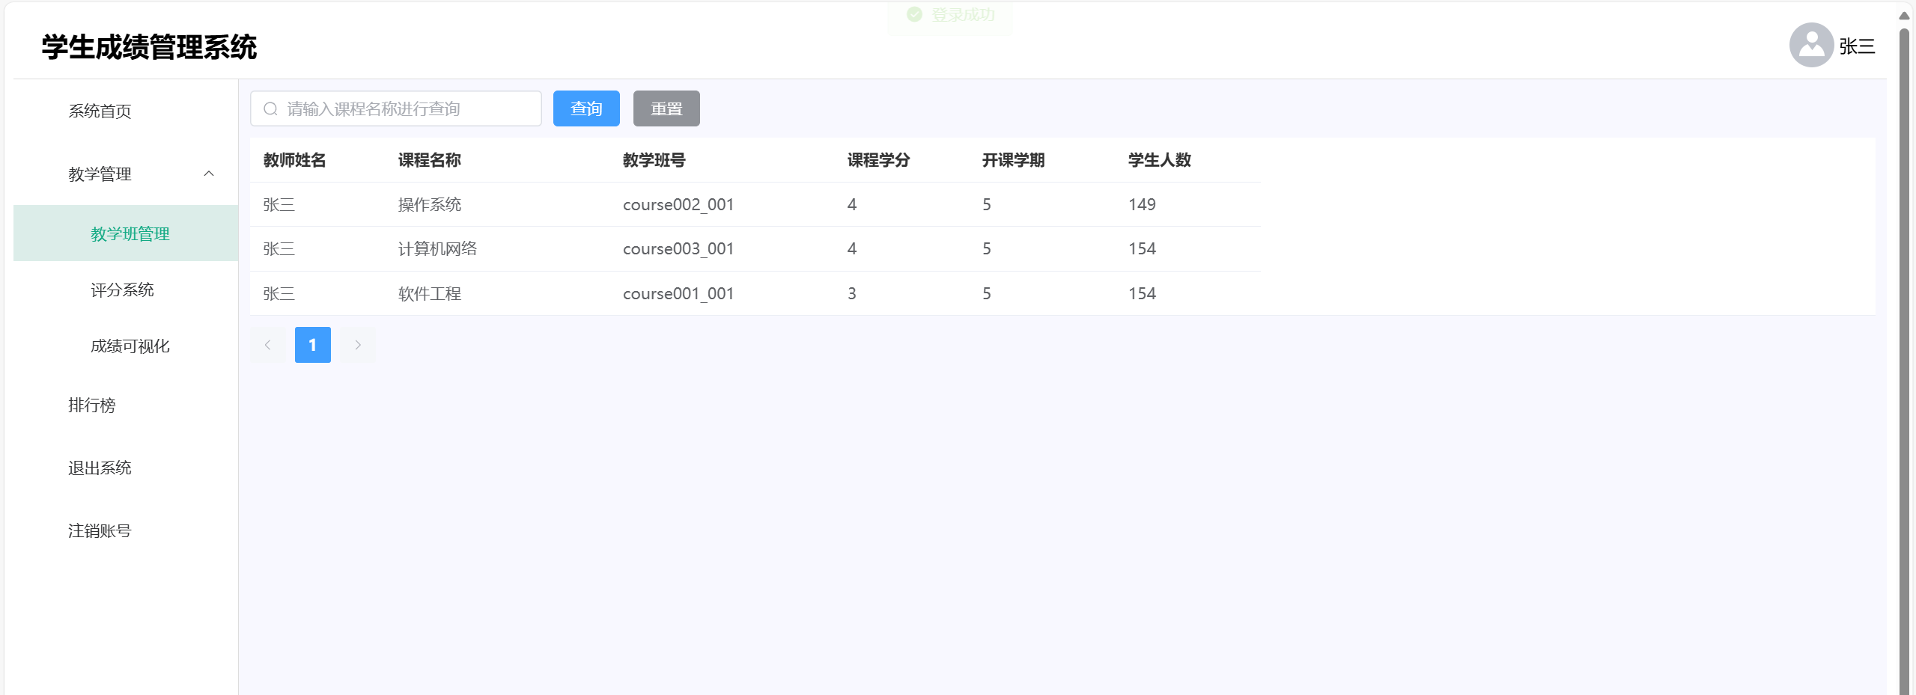
- 然后是一个教师端评分系统，这里面的功能比较多，有选择教学班，排序条件，单体评分，批量评分等。
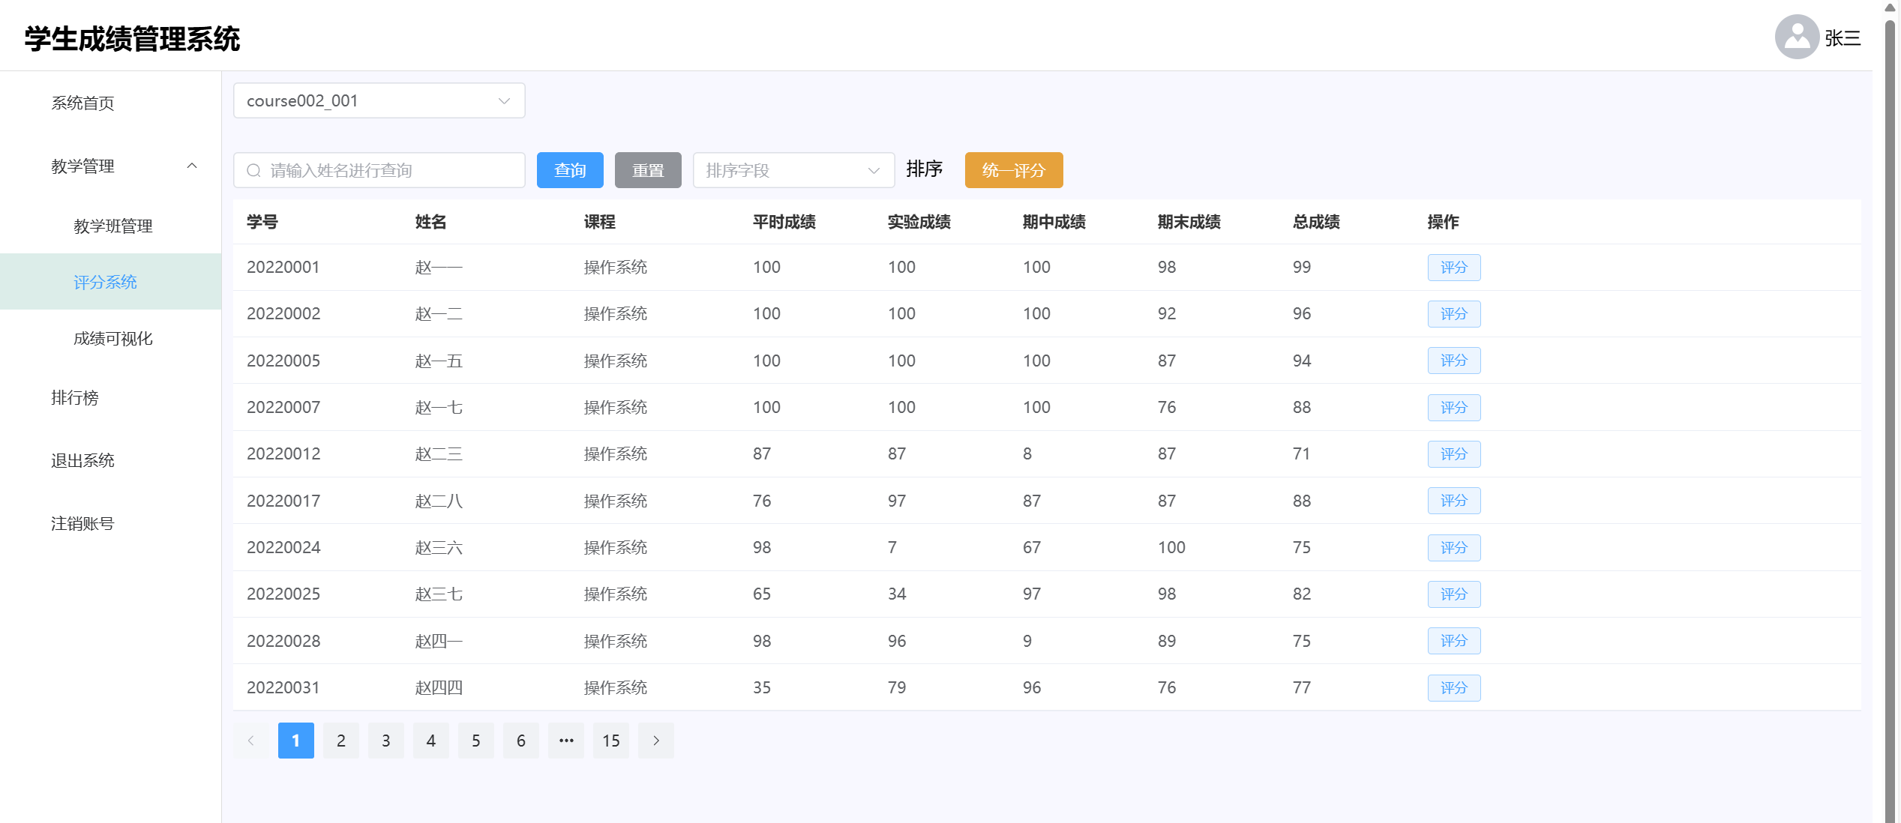
- 最后就是就是教师自己的教学班的成绩信息可视化了，教师可以选择一系列的配置来画图。
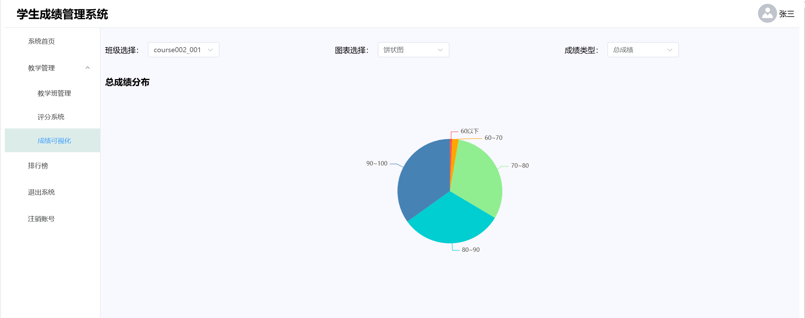
源程序调试过程
这里先贴一个编码量的图吧，只是后端的，没有前端。
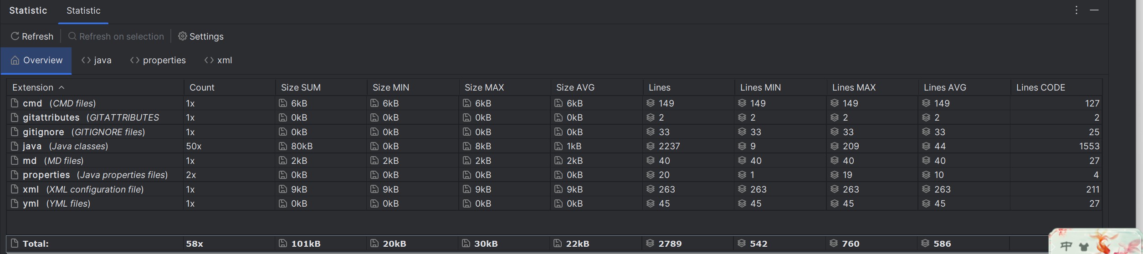
遇到的困难
下面说一下遇到的困难，因为之前实训，大创什么的写的就是springboot的后端，所以也没有什么问题，还记得当初因为一个跨域问题卡了好久，这一次遇到的最大的问题是：
①如何计算全部学生的全部绩点并进行排序，要是一个一个学生查也能做到，但是那样操作感觉有点蠢了，但是在原始的表的设计中并没有考虑这一方面，导致学生，课程，成绩这些东西严重的分离了，最后也是通过csdn外加问gpt才知道创建一个event定时的更新这个整合了一个学生所有课程成绩和gpa的新表。才解决了这个问题。
②另外一方面呢就是分页查询加上不固定数量的条件查询一起了，一开始写的时候就是一步步地写if，做判断，使用mapper层的sql语句一个个的过滤，但是突然就想到了前几次试验经常用的流式处理
③还有就是这里连数据库了，导致后端代码编写瞬间变简单了，但也更繁杂无聊了，说是复用实验一的代码，但那个代码是程序里面存的，查询什么的各种操作完全不一样，所以不如全部重写了。
④最后就是最大的问题，前端，显示找了一个前端的模版，但都感觉功能太少，就把他们当成一个个的组件，需要哪个了站过来，换一下绑定的数据，写一下javascript，但毫无疑问前端绝对是耗时最长的。不过前端相比于后端确实好写一些，但感觉他的变化太多了。
总结与体会
本次实验是四次实验里面最简单的，因为之前包括手机上的app和web的一共用springboot框架写过两个项目了，但这回相比于之前的，他的数据库变复杂了，用了两个触发器和一个event,所以这次的项目后端还是有一定收获的。对于当初初学的时候，最麻烦的应该就是springboot的各种配置了。不过现在已经形成一套固定流程了。后端的编写也就快了很多。这次实验还有一个最大的学习就是前端，虽然用了其他人的框架，但是其中的js语言大多是都是要自己改的，对vue3的各种语法还有文件的结构也有了更多的了解。本来一开始是想要配redis以及把之前实训做的聊天室和调用一个天气预报的api给接进来什么的，但是因为有另一个项目一直在催，这些就来不及加了。总体来说，这一次的实验式个人完整的同时写前后端分离的架构，往后如果想写的话应该是没有问题的。这个实验也算作是一个小型的实训了，对于正式的开发还是相当的有用的。也期待以后能做出来一个包含了各种各样功能的web系统。

实验报告填写说明：
1、第一、二部分由老师提供；
2、第三部分填写源程序或者算法，清单文件，资源文件等。源程序要符合程序编写风格（缩进、注释等）；
3、第四部分主要填写程序调试运行过程、结果（截图）、解决问题的方法、总结和体会等；
4、报告规范：包含报告页眉、报告的排版、内容是否填写，命名是否规范等。

